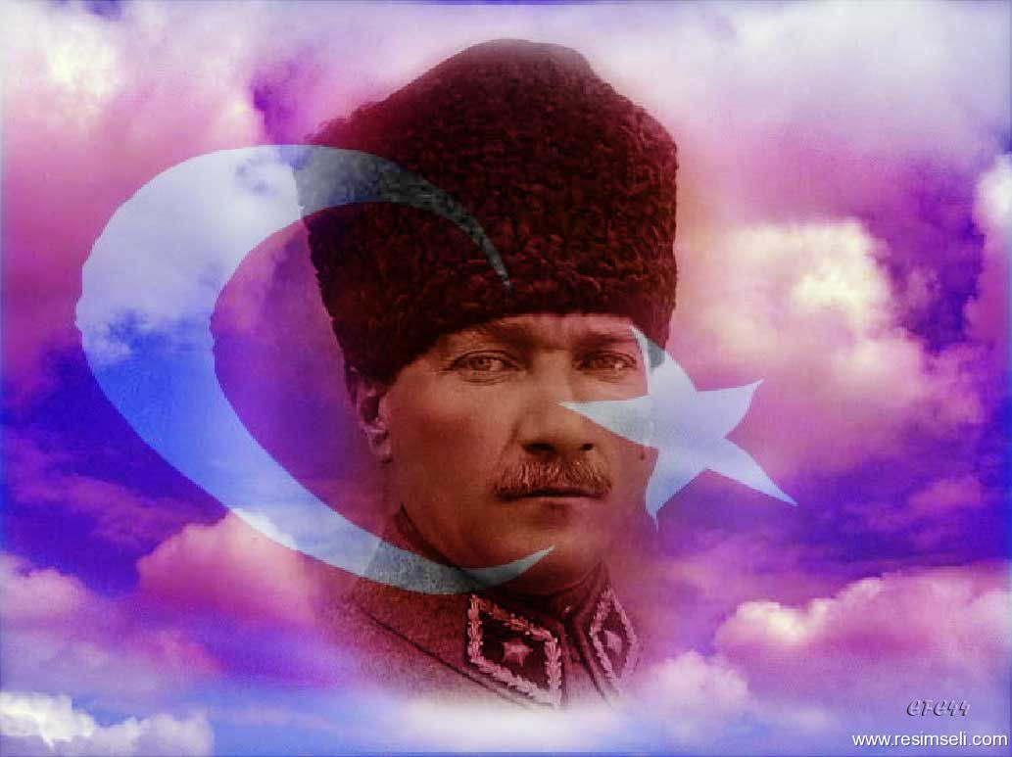

T.C.

GAZİEMİR KAYMAKAMLIĞI
İlçe Yazı İşleri Müdürlüğü

Sayı :20367597-880- …./09/2017
Konu :19 Eylül 2017 Gaziler Günü
Programı

..................................................................
GAZİEMİR

İlçemizde yapılacak olan 19 Eylül 2017 Gaziler Günü Programı ilişikte gönderilmiştir.
Bilgi ve gereğini arz ve rica ederim.

Yaşar DÖNMEZ
Kaymakam

EK: Program (1 Ad.)

DAĞITIM:
Gereği : Bilgi :
-Gaziemir Belediye Başkanlığına -İzmir Valiliğine
-Kamu Kurum ve Kuruluşlarına -Hava Teknik Okullar Komutanlığına
-Siyasi Partilere -Ulaştırma, Personel Okulu ve Eğitim Merkezi
-Şehit Asker ve Şehit Polis Aileleri Komutanlığına
Yardımlaşma Dayanışma Derneğine
-Türkiye Emekli Astsubaylar Derneğine
-Bankalara
-Sivil Toplum Örgütlerine
-Mahalle Muhtarlıklarına
-Yerel Basına

.09.2012 Memur :E.KAHAN

.2012 İlçazı İşl. Md: A.S.SADIK

19 EYLÜL 2017
GAZİLER GÜNÜ TÖRENLERİ

- ABDULLAH ARDA MEYDANI ATATÜRK ANITINDA YAPILACAK ÇELENK SUNMA VE ANMA TÖRENİ

SAAT : ETKİNLİK :

09. 45 Törene katılanların yerlerini almaları

10. 00 Çelenklerin sunulması

Saygı duruşu

İstiklal Mârşı

Günün anlam ve önemini belirten konuşma,

- 19 EYLÜL 2017 SALI GÜNÜ DERNEK BAŞKANI VE
YÖNETİM KURULU ÜYELERİNİN MAKAMLARI ZİYARETİ

11. 00 - Gaziemir Kaymakamlığını ziyaret.

12.00 - Garnizon Komutanlığını ziyaret.(Hava Teknik Okullar
Komutanlığı)

14.00 - Gaziemir Belediye Başkanlığını ziyaret.

15.00 - Gaziemir İlçe Emniyet Müdürlüğünü ziyaret.

16.00 - Görevli Heyet tarafından gazi ailelerini ziyaret.

C- GÖREV VE SORUMLULUKLAR

1-Belediye Başkanlığı;
a) Abdullah Arda Meydanının çelenk sunma töreninden önce temizliğinin ve hazırlığının yapılması, ses yayın cihazlarının (iki mikrofon olacak şekilde), kürsü ve göndere çekilecek bayrağın hazırlanması,
b) Çelenk sunma tören alanı yerleşim durumu ile ilgili krokiye göre tören alanında (Abdullah Arda Meydanı) protokol yerlerinin plakalarının konulması.
c) Tören alanına gelecek katılımcılara verilmek üzere yeteri kadar bayrağın temin edilerek dağıtılması,
d) Gazi ailelerini ziyaret için bir minibüs görevlendirilmesi.
e) Tören alanına gelen gazi yakınları için yeteri kadar sandalye bulundurulması.

2-İlçe Emniyet Müdürlüğü;
a) Çelenk sunma töreni süresince emniyet ve trafik düzeninin sağlanması,
b) Tören alanında gerekli güvenlik önlemlerinin alınması,
c) Programdan önce tören alanında güvenlik için alan araması yapılması.
d) Kaymakamlık çelenginin sunulması için 2 polis memurunun
görevlendirilmesi.
3-İlçe Milli Eğitim Müdürlüğü;
- Tören programını sunmak üzere sunucu görevlendirilmesi.
b)İstiklal Mârşının okunması için müzik ve beden eğitimi öğretmeni görevlendirilmesi.
c) Göndere bayrağın çekilmesi için (4) öğrenci görevlendirilmesi.
d) Çelenk sunma törenine okullardan yeterli sayıda öğrenci katılımının
sağlanması,
e) Anma töreni kitapçığının dağıtımının sağlanması.

4-İlçe Sağlık Müdürlüğü;
a) Çelenk sunma töreni sırasında gerekli sağlık önlemlerinin alınması.
b) Tam donanımlı bir ambulans ve sağlık ekibinin tören alanında hazır bulundurulması.

5-Sosyal Yardımlaşma ve Dayanışma Vakfı Müdürlüğü;
a) Şehit Polis ve Şehit Asker Aileleri Yardımlaşma Dayanışma Derneği çelenginin tören alanına intikalinin sağlanması,
b) 19 Eylül 2017 Salı günü Dernek Başkanı, Emniyet Müdürlüğünden bir rütbeli personel, Gaziemir Belediye Başkanlığı Sosyal Yardım İşleri Müdürü ve Garnizon Komutanlığını temsilen Hava Teknik Okullar Komutanlığından görevli bir personel tarafından gazi ailelerinin ziyaret programının organize edilmesi.

6- GDZ Elektrik Dağıtım A.Ş. Gaziemir İlçe Yöneticiliği;
Elektrik kesilmelerine karşı ses yayın cihazının çalışması için gerekli önlemlerin alınması.

İLÇE KOMİTESİ

TÖREN ALANI VE YERLEŞİM DURUMU İLE İLGİLİ KROKİ
Okul Müdürleri
Meslek Odalar Dernekler Sendika Üyeleri
Daire ve Banka Müdürleri
Siyasi Partiler
Mahalle Muhtarları
Şehit Asker ve Şehit Polis Aileleri Der.

Belediye Başkanlığı Çelengi

Garnizon Komutanlığı Çelengi

Kaymakamlık Çelengi
Kürsü
Sunum Yapılmayı Bekleyen “A” Protokol Çelenkleri
Emniyet Müdürlüğü Mensupları
Öğrenciler ve Müzik Öğretmeni
Bayrak ve Flamalar
Silahlı Kuvvetler Mensupları
Belediye Başkanı
Kaymakam
Garnizon Komutanı
Atatürk
Anıtı

